萬聖節的由來 ( 10 月 31 日)
萬聖節是西洋鬼節，對國外來說萬聖節就像我們的中元節，這一天他們會把自己打扮的鬼模鬼樣，到處舉辦狂歡派對。
「萬聖節」這個字，起源自天主教教會。每年的 11 月 1 日，是天主教慶祝諸聖的節日 All Hallows Day 或 All Saint's Day。
而在萬聖節前夕，每年十月三十一日的前夕是塞爾特族人的年度豐收祭典，象徵著一年的結束，以及新一年的開始。
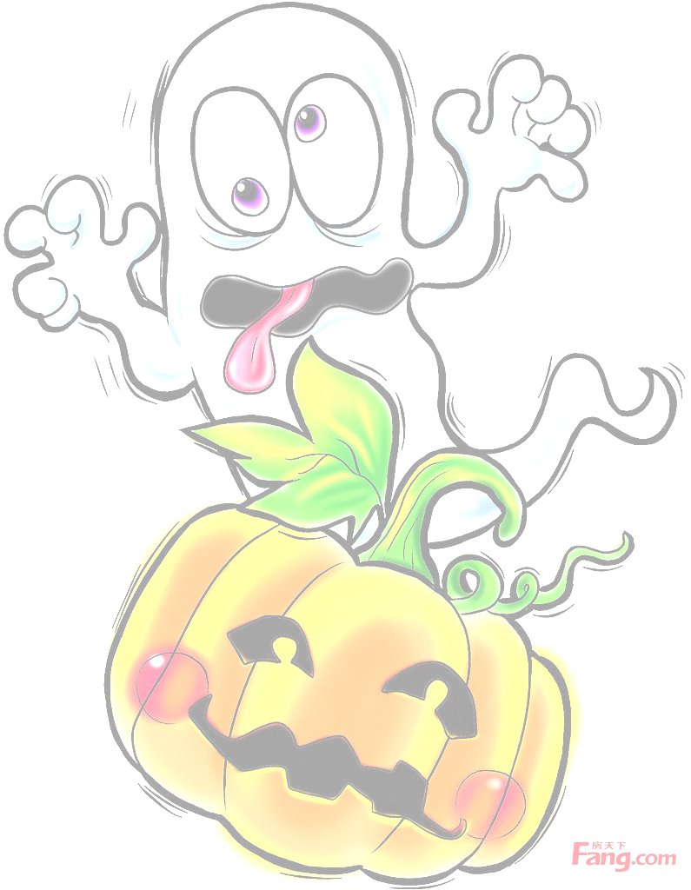
當時二千多年前的塞爾特族人（即目前的蘇格蘭人、愛爾蘭人等）一年之中最害怕的日子莫過於十月三十一日的晚上，他們相信世人的生活是由神明所主宰的，而死亡之神 Samhain 在會在每年 10 月 31 日的夜晚會和逝者一起重返人間。
所以每年的這一天是塞爾特族人表達他們對太陽神的敬意，因為太陽神讓他們的穀物豐收，以應付即將到來的冬天！可是在這一個夜晚也是惡靈力量最強大的一天，傳說中，每年到了這一天，所有時空的法則都會失效，使得陰陽兩界合而為一。因此，這是遊魂出沒找替死鬼的唯一機會。
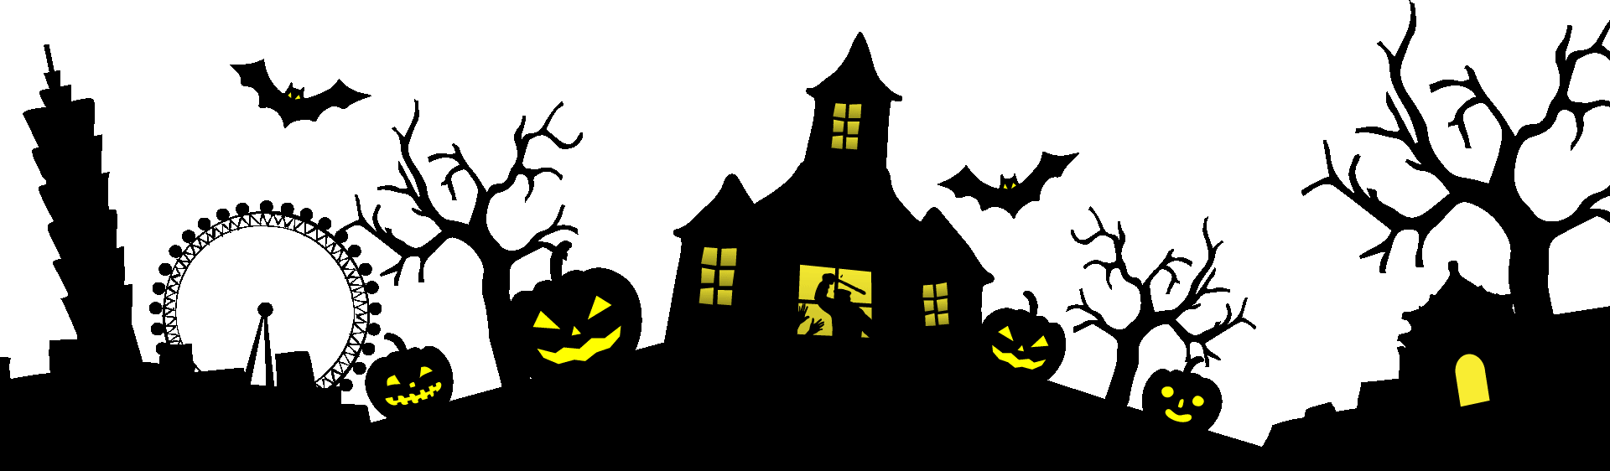
在 10 月 31 日晚上驚駭的時刻，活著的塞爾特人會為了躲避靈魂的搜索，在這天晚會上把家裡的爐火滅了，營造出一個寒冷陰森的環境，並刻意用動物的頭或皮毛做成的服飾打扮自己成鬼怪的模樣，口中發出可怕的聲音，企圖嚇走靈魂也讓靈魂分不清誰是活的人，而不能夠找到替身；過了這個晚上，第二天就是萬聖節，一切也就回復平靜了。

萬聖節的習俗 ：面具化裝
在古時候，如果有旱災或是其它重大的災難，人們便會帶上醜陋的面具，因為他們害怕深夜還在外面遊走的惡靈，如果晚上必須出門，便會戴上面具或用動物的皮毛裝飾自己，希望惡靈認不出他們來，或被醜陋的面具嚇走。
後來敬畏鬼神的宗教意味逐漸轉薄，慢慢開始有小孩穿上鬼和精靈的衣服，出去嚇鄰居 trick or treat（不給糖，就搗蛋），要大人請吃糖果的趣味習俗。
南瓜燈
在萬聖節還有雕刻南瓜燈的習俗，這是一則趣味的愛爾蘭的民間傳說。據說有一個名叫傑克的酒鬼，他有一天邀請惡靈來一起喝酒，但喝完後卻沒錢付帳，他就設計要惡靈變成六便士 ( six pennies ) 來付酒錢，可是傑克又沒拿它來付錢，反而用一條銀紙鎮住惡靈讓它出不來。
惡靈苦苦哀求傑克放他出來並答應不來嚇他、騷擾他，於是傑克就它出來，到了第二年萬聖節，惡靈又與傑克達成協議，答應這一年不會來騷擾傑克，但沒過多久傑克就過世了，這時天堂拒絕收容他，傑克只好到地獄報到，可是因為惡靈已經答應他這一年不騷擾他，所以也無法收容傑克。
天堂地獄都去不得，傑克怎麼辦呢？而且路實在是太黑了，傑克也找不出路離開，這時惡靈就丟給他一塊已經燒得通紅的煤炭讓他在黑暗的地獄中比較能看清楚路，傑克將這小塊媒炭灰燼放在一個打了許多洞的菜頭當中，好讓它燒久一點。

